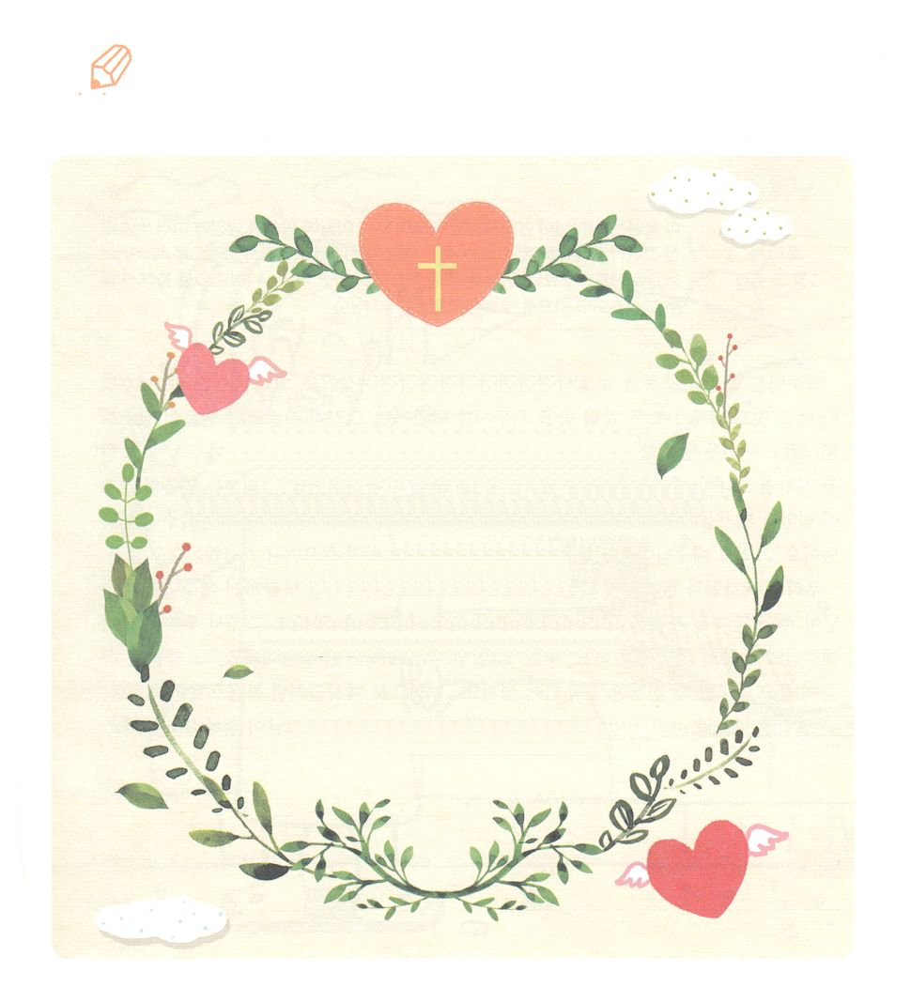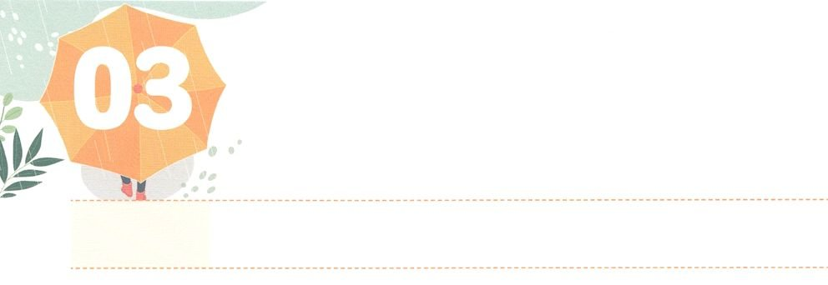

　　　　　のみことばから（　　　）にることばをつけて

　　　　　いて、をってくださったイエス・キリストのに

　　　　　よっておりしましょう。

イエスは、

いぶどうをけられると、

「（　　　　　　　）」とわれた。

そして、をたれて、

をおしになった。

ヨハネ19:30のみことば

いてみよう

**げつようび**

かんりょうした！

**きょうのでんどう　　　　　　　　　　う　　　　　　　　　　　　　　　　　　　　　　　　する**

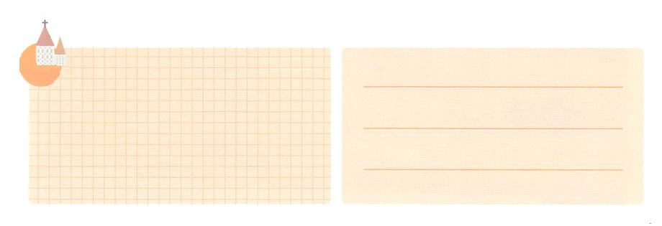

、ありがとうございます。イエス・キリストによってのすべてのがにされたことをじて、とをすることができますように。きておられるイエス・キリストのおによっておりします。アーメン

イエスがのでにおっしゃったことばをえていますか。「した」です。そうしてをひきとられたイエスは、たましいがれて３にされました。このによってイエスはすべてののをにされました。それから、されたイエスをにけれたは、だれでも、このみことばがするがしたのです。

たちはイエス・キリストをしてのどもになりました。そのようなたちのと、のすべてのは、イエス・キリストのですでににされました。ですから、するはありません。しかし、のでたちのをて、がくなることがあるでしょう。これからは、がにえてくださったえをすることをって、みことばにっていきましょう。がでもです。のためにがえてくださったことをつければいのです。

りののことばにれずに、とをしましょう。なにがをけてくださるでしょう。もをてて、みことばにして、とをにするレムナントになりましょう。

イエスは、いぶどうをけられると、「した」とわれた。そして、をたれて、をおしになった。

**ヨハネ**

**1930**

2018年区域メッセージ19課┃2018.5.13

**きょうのいのり**

**きょうのみことば**

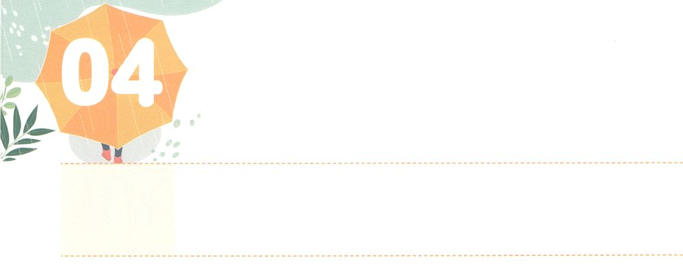

ふっかつされた　イエスさまを

　　　　　　しんじます

**かようび**

――このは、がそのたちをして、においてからされたもので、(2)いによれば、のからのにより、によってにのとしてされた、たちのイエス・キリストです。(4)あなたがたも、それらののにあって、イエス・キリストによってされたです、――このパウロから、(6)

**ローマ**

**12～6**

イエスはいつもたちをって、みことばによっていてくださいました。そのようなある、イエスがむちでたれて、につけられてをひきとられました。すると、たくさんいたはすぐにのをれ、たちはをそうとしりめました。は、とてもろしくてなをごさなければなりませんでした。そのようなで、イエスは３にされました。そして、そのようなでも、のをれることなくまっていたたちをオリーブにばれました。たちはあまりにもうれしくて、されたイエスをじました。そして、イエスがられるみことばをつものがさないでいてしました。

たちはのたちとじにいることはできません。しかし、らのようにされたイエスとイエスがくださったみことばをるとき、じをけてすることができます。ですから、たちはいつもイエスのみことばをしなければなりません。いときでもなでもなく、いつもです。そのみことばをにいてるとき、まことのながえられます。そのでのようにでまわりのをかして、のがむきをするようになるでしょう。からそのがむことをりましょう。



**きょうのみことば**

、ありがとうございます。どんなでも、されたイエスをじるをることができますように。そして、のになるようにいてください。きておられるイエス・キリストのおによっておりします。アーメン

2018年区域メッセージ20課┃2018.5.20

**きょうのいのり**

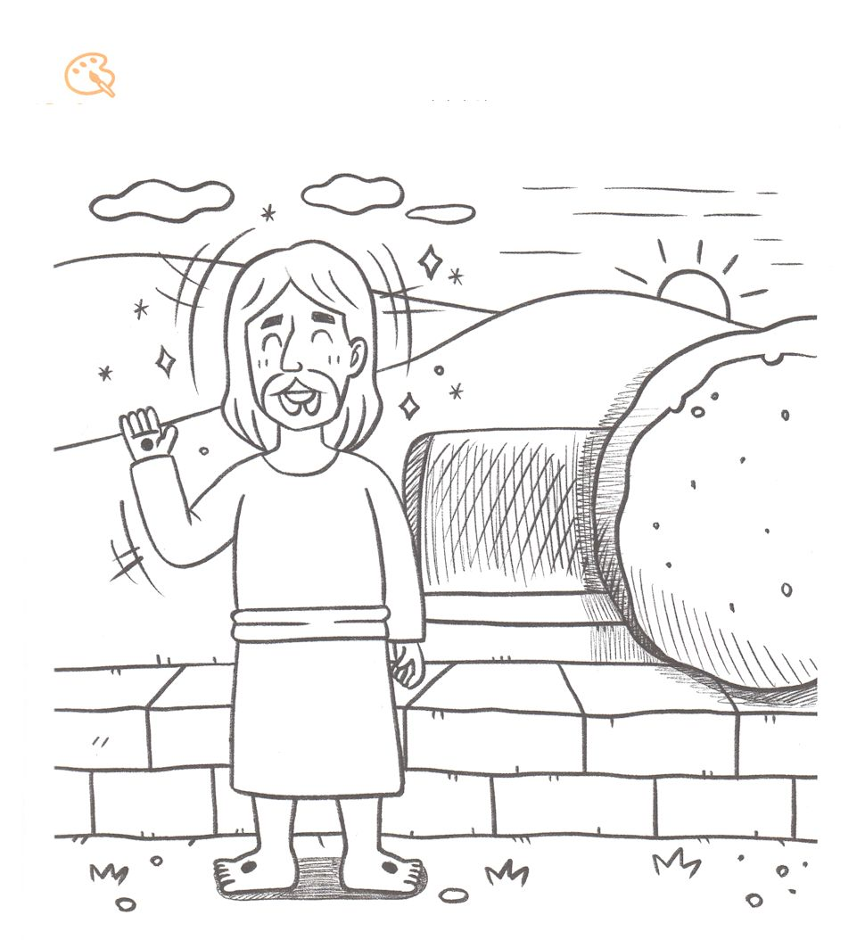

をぬろう

　　　　　のみことばどおりにされたイエスは、おから

てられました。にをりながら、のっている

イエスについてえてみましょう。



**きょうのでんどう　　　　　　　　　　う　　　　　　　　　　　　　　　　　　　　　　　　する**

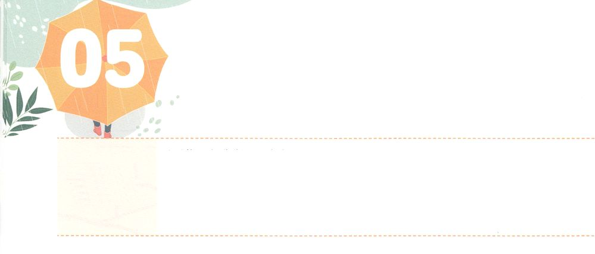

ふくいんの　きじゅん

**すいようび**

このとをわせてはいけません。いや、むしろ、のみこころはか、すなわち、がいことで、にけれられ、であるのかをわきまえるために、のによってをえなさい。は、にえられたみによって、あなたがたひとりひとりにいます。だれでも、うべきをえていがってはいけません。いや、むしろ、がおのおのにけえてくださったのりにじて、みいえをしなさい。

**ローマ**

**122～3**

だれでもいいとはか、いいとはかするためのをっています。のでて、いいをするをればちがいのですが、いいをするをれば、がくなります。また、いいをするにはがたればいのに、とえるでしょう。しかし、のによってまったいとえでは、だちをけることはできません。むしろ、のにわないので、けんかをしていがきるでしょう。ですから、たちのは、すべてをしたのでなければなりません。にはすべてのをかそうとされるのがっているからです。

のによってとのをれば、とはったができます。だちをかされて、もかされ、もかされるのによってすべてのことをることになるからです。このときから、サタンがったこののがとなくなるので、やみのにてるようになるでしょう。

からのをして、のであるをするをちましょう。そのをみねて、やがてすべてのをかすのになるでしょう。



**きょうのみことば**

、ありがとうございます。こののゆえにするのではなく、がくださったのできることができますように。きておられるイエス・キリストのおによっておりします。アーメン

**きょうのいのり**

2018年区域メッセージ21課┃2018.5.27

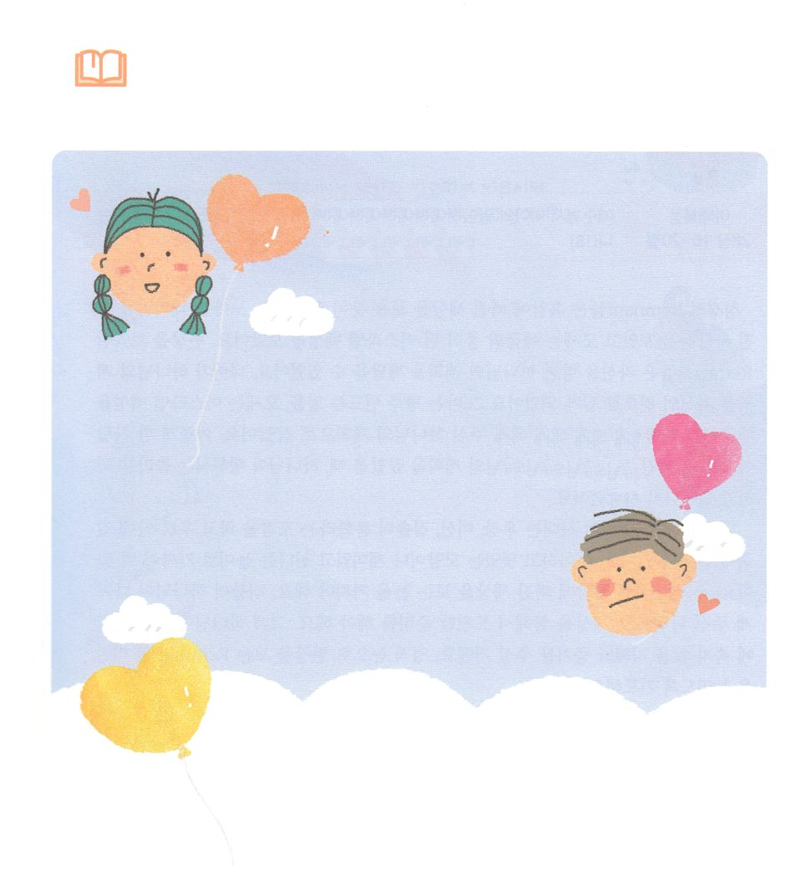

みことばを

しよう

　　　　　もののがのによるになっていませんか。

　　　　　そのがのにわるように、にきして

おりしましょう。

がえている

い

がえている

い

☞のをつなら、はどのようにえますか

☞のでるとき、どんながいで

　どんながいでしょうか



**きょうのでんどう　　　　　　　　　　う　　　　　　　　　　　　　　　　　　　　　　　　する**

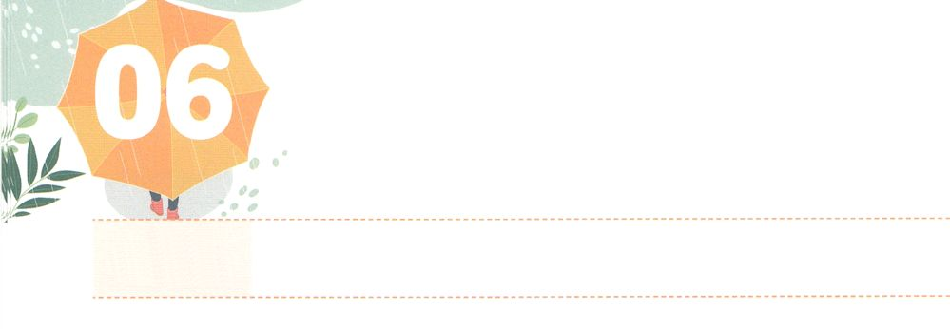

くらやみ　ぶんかに

　　　　だまされないで

**もくようび**

イエスはづいてて、らにこうわれた。「わたしにはにおいても、においても、いっさいのがえられています。(18)

**マタイ**

**2816～20**

のレムナントは、やみにったのをるがありました。ノアはネフィリムにったをて、モーセはエジプトのになったイスラエルのをました。をたレムナントは、のためののをることができました。さらにのをのこととしてるようになりました。ノアはをることを、モーセはイスラエルのをエジプトからさせることを、にえられたのとしてりました。このように、ひとりがやみにったをてのをるとき、がなされるくべきみわざがまりました。

たちがきているこのは、、、いがでされて、たちのにくってきています。でらしいで、おもしろくてしいびとしていてくるのです。たちはこのようなやみにったのをるをたなければなりません。それとともにがにえてくださったタラントによってのにするをしなければなりません。そのとき、がやみにだまされないとをくださるでしょう。なでをるレムナントのをわうようにります。



**きょうのみことば**

、ありがとうございます。サタンがのいをっているやみにだまされないで、いをするまことのとしてつことができますように。きておられるイエス・キリストのおによっておりします。アーメン

**きょうのいのり**

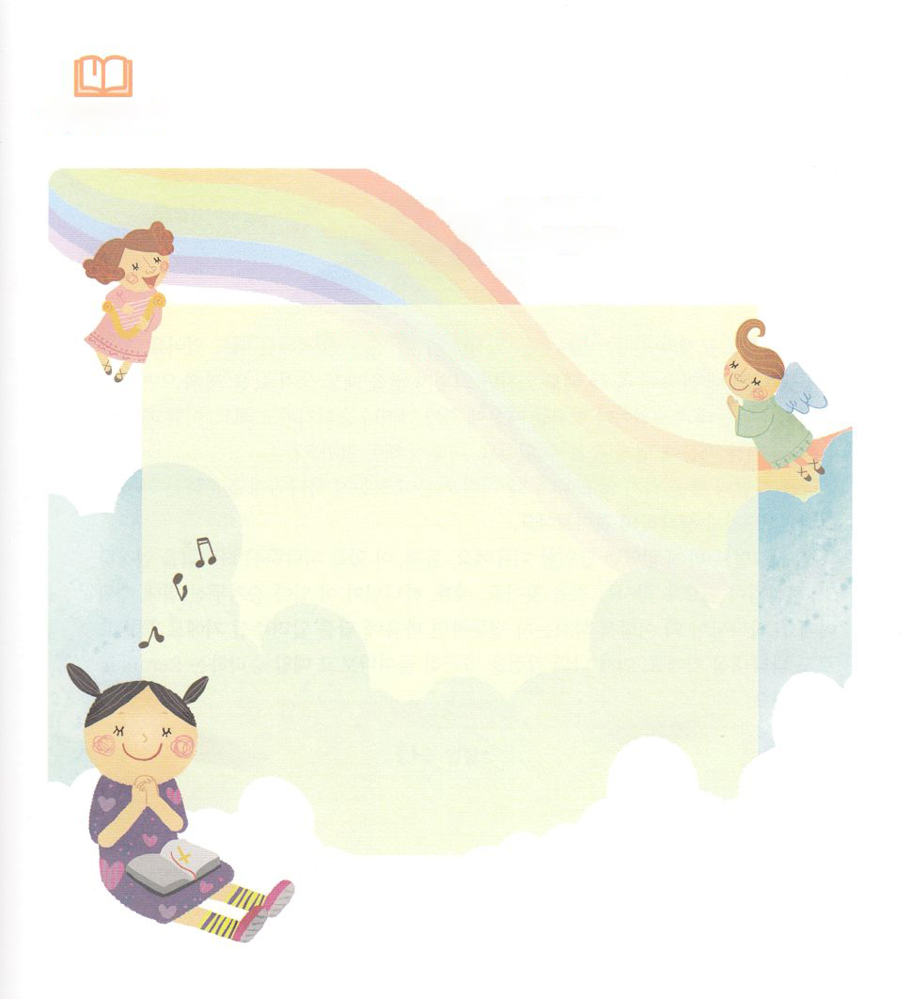

　　　　　やみにったこのをかすために、が

　　　　　してくださったなをめるりをいて、からりましょう。

イエスはづいてて、らにこうわれた。

「わたしにはにおいても、においても、

いっさいのがえられています。（マタイ28:18）

やみにちかうのり

みことばを

しよう



**きょうのでんどう　　　　　　　　　　う　　　　　　　　　　　　　　　　　　　　　　　　する**

2018年区域メッセージ22課┃2018.6.3

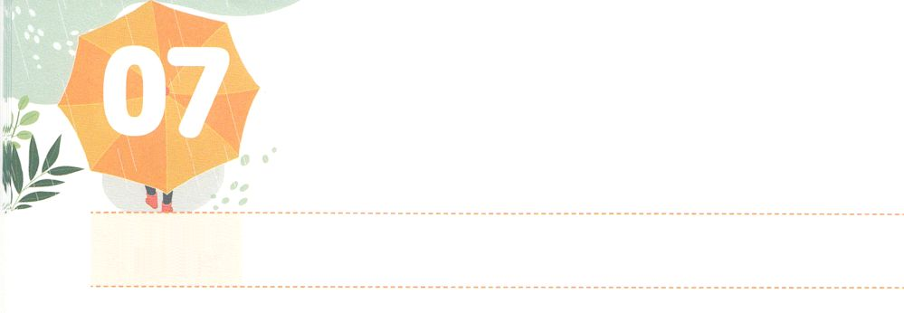

**きんようび**

かみさまの　けいかく

**Iペテロ**

**19**

これは、のである、たましいのいをているからです。

われたたちにもや、しみはれます。ちがくなるときもあります。だちがのにすっとりってくれるもありますが、そうではないもあります。また、にるとしいはずなのに、やのゆえにがったりしくなったりもします。そのようなとき、たちがのちのためににだまされることがあります。どのようにしなければならないのでしょうか。

ののかのせいにせずに、がなぜそのようながするのか、にしましょう。それとともに、つのことをえてつけましょう。

１つ、そうなるしかなかったのです。２つ、そのことをされたれたをめて、がとされることをつけましょう。３つ、がそのことにされたです。がなぜそのようにされたのかすれば、にえをえてくださるでしょう。みことばによってわしてくださいます。これからは、のをしっかりとて、するレムナントになりましょう。



**きょうのみことば**

、ありがとうございます。のをえて、がしておられる、、をつけるレムナントになりますように。きておられるイエス・キリストのおによっておりします。アーメン

**きょうのいのり**

2018年区域メッセージ23課┃2018.6.10

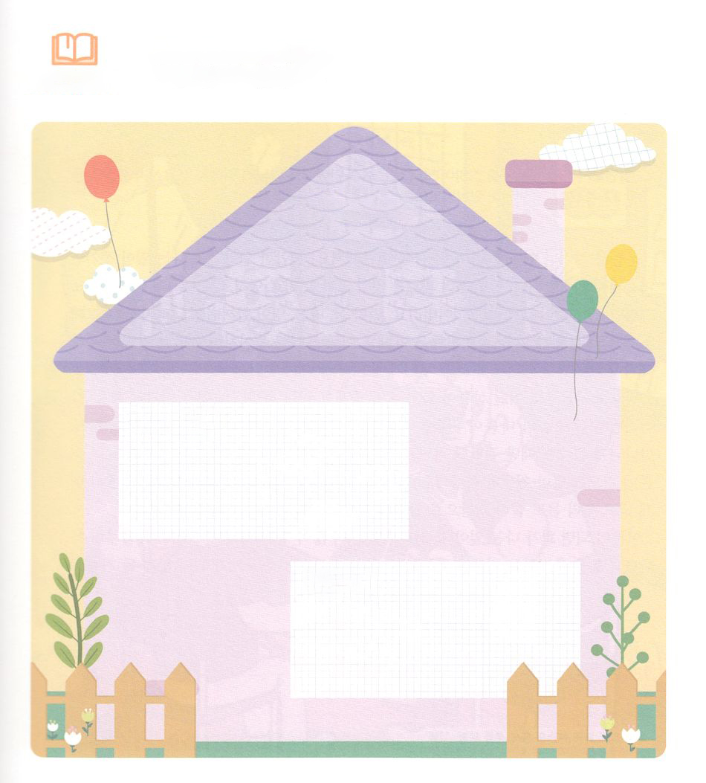

みことばを

しよう

　　　　　のなをすいちばんきなはなにかを

といっしょにフォーラムして、のされたを

つけましょう。

パパとママの

の

の



**きょうのでんどう　　　　　　　　　　う　　　　　　　　　　　　　　　　　　　　　　　　する**

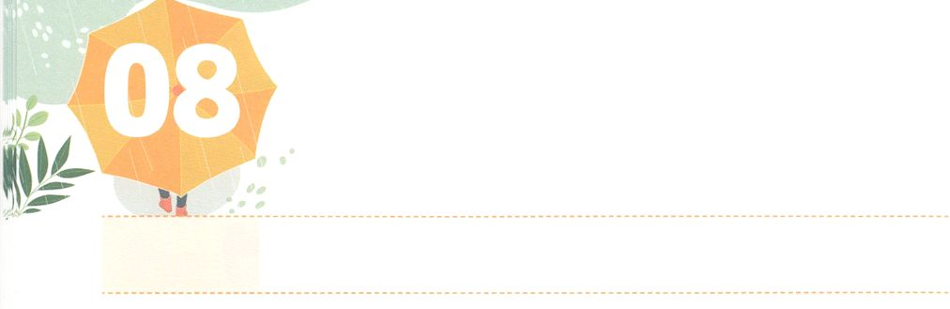

かみさまの　ちからを　じゅうでん！

**どようび**

**ピリピ**

**312～14**

キリスト・イエスにおいてにしてくださるのをるために、をざしてにっているのです。(14)

したり、をたくさんしたりすれば、からだがれます。なことやがつことがこれば、もれます。それよりさらにしいことがあります。それはにすることです。すべてのことがごちゃまぜになってしまいます。からだ、、がにくなれば、のになります。おとなたちは、このようなになるのですが、するをらず、にったり、もらないにかにきずられていをしたりもします。

たちはから、どんながきてもやみのにつのをたなければなりません。そのために、たちはからだとがにしたとしても、にできるがです。にするになができるからです。もいは、いにりをりれて、ゆっくりすることです。をゆっくりくすれば、もかにくようになって、たちのからだもすぐににります。

おとなになれば、がつことやピンチがしってくることがさらにくなるでしょう。しかし、今からのをするりにできるならば、どんなこともにならないでしょう。



**きょうのみことば**

、ありがとうございます。りのをして、にして、がくださるをして、をはじめられますように。きておられるイエス・キリストのおによっておりします。アーメン

**きょうのいのり**

2018年区域メッセージ24課┃2018.6.17

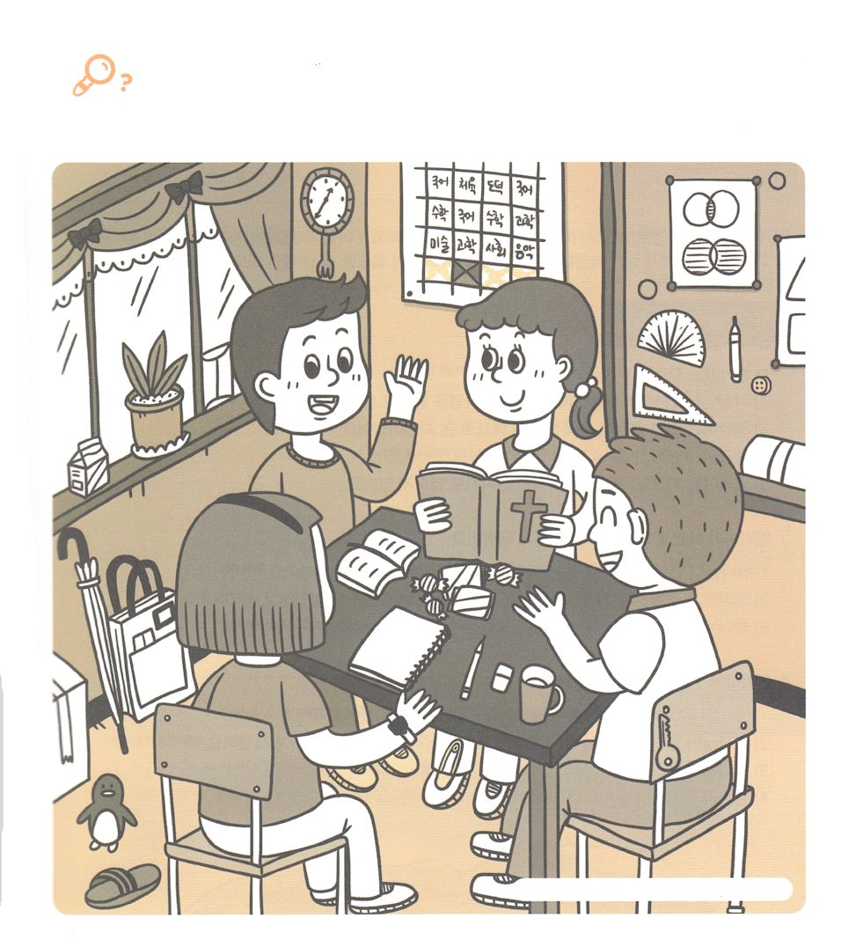

を

つけよう

やみのにてるをっただちが、のみことばをけて

フォーラムしています。ののれたをつけながら

のくださるがにもむようにりましょう。

かぎ、、ピン、スリッパ、

でおったメンコ、フォーク、ボタン



**きょうのでんどう　　　　　　　　　　う　　　　　　　　　　　　　　　　　　　　　　　　する**